Čítanie 5.5.2020.4. ročník .
Úloha1: Pozorne si prečítaj text!

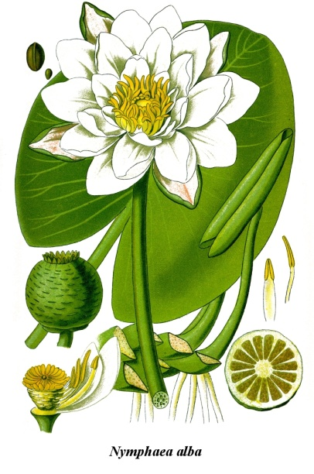

Lekno biele
Je trvácna liečivá rastlina. V minulosti bola farbiarskou rastlinou. Je to pôvodný druh na území Slovenska. Nachádza sa na Červenom zozname ohrozených rastlín Slovenska s prívlastkom zraniteľná. Rastie v stojatých alebo mierne tečúcich vodách. Podzemok má v bahnitom dne, z ktorého vyrastajú dlhé stopky listov a stonka. Listy a kvet plávajú na hladine. Sú okrúhle ostro zastrihnuté, sú zelenej farby, po okrajoch červenkasté, stopky majú dĺžku až 3 m. Listy sú najskôr skrútené pod hladinou v tvare trubičiek, po vyvinutí sa rozprestrú na hladine. Má kvet s priemerom 10 – 20 cm - 4 kališné, až 30 okvetných lístkov a vyše 100 zlatožltých tyčiniek bohatých na peľ. Pestovanie lekna si vyžaduje väčšiu hĺbku vody a slnečnú hladinu, preto je vhodné iba do nádrží s hĺbkou medzi 70 – 150 cm.
Úloha2: Lekno biele je rastlina:
a) jednoročná
b) trvácna
c) dvojročná
Úloha3: Doplň vhodné číslovky z textu – slovom (nie číslicou).
Lekno má kvet s priemerom ________________ až ______________ centimetrov. Jeho kvet má _____________ kališné a ______________ okvetných lístkov.

Úloha4: Napíš čo najviac prídavných mien týkajúcich sa lekna.
.......................................................................
.......................................................................
.......................................................................
..................................................................... .

Slovenský jazyk 5.5.2020. 4. ročník.
Úloha1: Číslo prídavných mien. Roztrieď prídavné mená podľa čísla.

Jednotné číslo. Množné číslo
...................................................... ......................................................
....................................................... ......................................................
...................................................... ....................................................

Úloha2: Vypíš z viet prídavné mená spolu s podstatným menom a urči ich číslo:
Po jarnom daždi sa radi nadýchame sviežeho vzduchu. Nadšení turisti obľubujú náročné túry po vysokých pohoriach. Pri krásnom počasí sa kochajú prekrásnym výhľadom. Nocujú v drevených chatách pod hrejivými prikrývkami. Nezaobídu sa bez chutného jedla a bylinkového čaju.
Vzor: jarnom daždi – jednotné č.,
...........................................................................................................
..........................................................................................................
..........................................................................................................
..........................................................................................................
.........................................................................................................
Úloha3: Napíš dvojice podstatných a prídavných mien v množnom čísle.
Vzor: sýte dieťa – sýte deti
nový pohár - ....................................
ostrá ihla - .......................................
slnečný deň - ...................................
čisté okno - ..................................
zla modrá taška - .................................
tá náušnica - ..................................

